105 學年度
大專生金融就業公益專班 招生簡章

指導單位 金融監督管理委員會
主辦單位 臺灣集中保管結算所股份有限公司
贊助單位 臺灣證券交易所股份有限公司 臺灣期貨交易所股份有限公司 財金資訊股份有限公司 金融聯合徵信中心 證券櫃檯買賣中心 臺灣網路認證公司 中華信用評等股份有限公司
承辦單位 證券暨期貨市場發展基金會

目 錄
壹、前言 1
貳、方案概要 1
參、計畫執行 2
肆、專班課程 6
伍、學員參訓資格暨申請方式 9
陸、學員考核及獎勵辦法 11
柒、就業媒合流程規劃 15
捌、學校行政作業流程 16
玖、報名流程 18
拾、核心開課學校負責人員 19
附錄一、各縣市政府低收入戶、中低收入戶申件 20
附錄二、105 學年度「大專生金融就業公益專班」報名表 21
附錄三、105 學年度「大專生金融就業公益專班」學員報名須知 23
附錄四、105 學年度「大專生金融就業公益專班」系主任推薦函 24
附錄五、105 學年度「大專生金融就業公益專班」推薦學員名單 25
附錄六、105 學年度「大專生金融就業公益專班」檢核表 27

壹、 前言
部分大專生因家庭經濟因素，必須分擔家計或自籌學費、生活費，多數時 間忙於打工，致就學狀況不佳，並欠缺經費額外支付參加技職證照考試報名費 或課程，致其就職條件相對弱勢。
金融監督管理委員會投入社會公益不遺餘力，責成臺灣集保結算所及其他 金融機構之共同力量，辦理「大專生金融就業公益專班」，爰透過本專班協助 家庭經濟不佳之大專生，給予謀生之知識技能，謀取穩定之金融專業工作，以 達改善家庭經濟狀況。

貳、方案概要
一、105 學年預計提供全國 400 至 500 名家庭經濟不佳之大專生，參與本專班 以輔導金融專業證照考試及就業媒合。
二、本專班指導單位為金融監督管理委員會，將敦請主任委員擔任專班班主 任，並主持開訓、結訓典禮等活動。
三、本專班課程委託證基會規劃執行，105 學年度預計於北區（4 班）、中區（3 班）、南區（2 班）以及東區（1 班），同時開辦 10 個專班。
四、其中 10 所核心開課學校提供課程場地（包含一般教室及電腦教室）與相關 人力等必要協助。
五、為使學員無後顧之憂，專心課程，於課程期間提供學員生活照顧及證照考 試補助。
六、規劃邀請金融證券暨期貨周邊單位擔任贊助單位，依約定比例或金額共同 參與贊助本方案經費。
七、邀請各同業公會、金控公司與證券期貨等機構擔任協辦單位，提供就業職 缺及共同推動就業媒合事宜。

參、計畫執行

一、指導單位
金融監督管理委員會 二、專班班主任
擬敦請金融監督管理委員會主任委員擔任 三、主辦單位
臺灣集中保管結算所股份有限公司

四、贊助單位(預計邀請)

臺灣證券交易所股份有限公司 臺灣期貨交易所股份有限公司 財金資訊股份有限公司 金融聯合徵信中心 證券櫃檯買賣中心 臺灣網路認證公司 中華信用評等股份有限公司

四、承辦單位
證券暨期貨市場發展基金會 五、協辦單位
10 所大學校院(請參閱六、開課地點)
中華民國證券商業同業公會 中華民國證券投資信託暨顧問商業同業公會 中華民國期貨業商業同業公會 中華民國銀行商業同業公會

中華民國票券金融商業同業公會 中華民國信託業商業同業公會 金控公司與證券期貨等金融機構
六、開課地點
參考 104 學年度專班核心開課學校交通位置及學生密集度配合度等因
素，規劃本年度 10 所核心開課學校各地區分配如下：

核心開課學校 | 所屬縣市 | 專班代號
臺北大學 | 台北市 | 北一區
德明財經科技大學 | 台北市 | 北二區
致理科技大學 | 新北市 | 北三區
中原大學 | 桃園市 | 北四區
朝陽科技大學 | 台中市 | 中一區
東海大學 | 台中市 | 中二區
虎尾科技大學 | 雲林縣 | 中三區
南臺科技大學 | 台南市 | 南一區
義守大學 | 高雄市 | 南二區
東華大學 | 花蓮市 | 東一區
備註：本專班辦理計畫得視各地區報名狀況調整

七、開課時間及人數

（一）以每一學年度為一期，105 學年度自 105 年 9 月至 106 年 4 月。
（二）固定於週六及週日開課(除彈性調整外，寒假期間不排課)，每週授課 12
小時為原則，每週課後辦理課後評量，預計 18 週完成課程。

（三）全國各大學校院推薦符合資格學員，預計每核心開課學校招收 40~50 名， 提供全國約 400~500 名家庭經濟不佳之大專生參與本專班。

八、課程內容
課程總時數為 216 小時。包含金融基礎教育課程、專業證照課程、實務專 業課程、證照考試及課後評量。
（一）金融基礎教育課程：21 小時

（二）金融專業證照課程：138 小時 證券專業科目：48 小時 期貨專業科目：24 小時 投信顧專業科目：12 小時 信託專業科目：24 小時 銀行專業科目：30 小時
（三）金融實務專業課程：24 小時

（四）證照考試：15 小時

（五）課後評量：18 小時

九、就業媒合

（一）主辦單位洽請各金控公司暨證券期貨等機構提供就業職缺資訊(包括： 工作地點、職缺類別及聯絡窗口)，承辦單位協助統計職缺數量。
（二）證基會將調查學員就業意願並彙整學員資料(包括：學習評量成績、出 缺勤統計、履歷與自傳、證照取得及班導師評分)提交提供職缺公司參 考。
（三）課程期間安排求職就業講座，邀請職場達人或金控公司人力招募主管， 分享就職前準備與求職技巧。

（四）提供職缺公司聯繫有意願參與就業媒合之學員，依其機構召聘程序辦 理徵才。
（五）證基會將追蹤統計媒合結果並於專屬網頁公告。

十、活動典禮
（一）開訓典禮：
於學期開始敦請主辦單位及金融機構相關長官至各核心開課學校蒞 臨致詞。
（二）聯合座談：
安排求職就業講座，邀請職場達人或金控公司人力招募主管，分享就 業前準備與求職技巧。
（三）金融就業經驗分享與學員慶生會： 由班導師主導，以輕鬆的方式，凝聚各班學生間之向心力，並邀請市 場資深專業人士分享學生職涯經驗，更能掌握投入職場之契機。
（四）結訓典禮：
本學程學期結束後辦理結訓典禮，邀請相關單位長官、各大學校院代 表與優秀學生代表共同出席，並發表學習成果。

肆、專班課程

一、辦理日期、課程時間與課務行政

配合大學校院 105 學年度行事曆，將於今年 9 月 11 日起開辦，每週週六

及週日 9:30 至 16:30 上課(中午 12:30 至 13:30 為休息時間)，預計課程辦

理至明(106)年 4 月，共 2 學期。每科課程完畢後 16:30 至 17:30 辦理課後 評量，以評估參與學員學習成效。

二、招生方式
（一）發函至全國大學校(院)，校方指派窗口協助招生事宜。
（二）於 105 學年度核心開課學校設置各區召集人協助統籌該區招生相關事 宜，由校方推薦代表擔任，並辦理下列事項： 1.積極協助專班推廣本身學校招生事宜。
2.協助統籌周邊學校招生事宜。
3.協助並提供資源支援本專班相關事宜。
4.推薦班導師人選以協助本專班學員相關事宜。
5.提供課程場地(含電腦教室)、電腦教學設備與課務行政人力等必要 協助。
（三）提供全國大學校院招生簡章、海報及摺頁並至核心開課學校舉辦校園 招生說明會，若有學校雖非上揭學校，但安排超過 50 人以上之學生， 另可配合辦理到校說明會。
（四）函文全國各大學校院辦理公告專班招生簡章及張貼海報，並由校方指定 專責單位及人員受理學生報名、提供報名表格備索及計劃諮詢，以及協 助轉發專班資訊予領取清寒補助金之 105 學年度大學應屆畢業生(即
106 年 6 月畢業之學生)。
（五）於專班網頁(www.fly.org.tw)及 FB 專班粉絲專頁公告招生訊息以及提供 報名表格等文件。

三、課程架構
本基金會規劃 105 學年度「大專生金融就業公益專班」課程架構如下：
模組 | 編號 | 科目 | 原規劃時數 | 調整後時數
金融基礎教育 | A1 | 金融基礎教育科目 | 21 小時 | 12 小時
金融專業證照 | B1 | 證券專業科目 | 48 小時 | 45 小時
 | B2 | 期貨專業科目 | 24 小時 | 30 小時
 | B3 | 信託專業科目 | 24 小時 | 30 小時
 | B4 | 投信顧專業科目 | 12 小時 | 12 小時
 | B5 | 銀行專業科目 | 30 小時 | 15 小時
金融實務專業 | C1 | 實務專業科目 | 24 小時 | 18 小時
課程時數小計 |  |  | 183 小時 | 162 小時
證照測驗 |  |  | 15 小時 | 9 小時
課後評量 |  |  | 18 小時 | 15 小時
總時數 |  |  | 216 小時 | 186 小時
- 7 -

四、課程內容及時數分配

科目 | 編號 | 課程註
金融基礎教育科目  (12 小時) | A1-1 | 金融體系面面觀(6 小時)
 | A1-2 | 金融從業人員應具備的職業倫理(3 小時)
 | A1-3 | 金融科技發展趨勢(3 時)
證券專業科目  (45 小時) | B1-1 | 證券交易相關法規與實務(9 小時)
 | B1-2 | 證券交易理論與實務 (12 小時)
 | B1-3 | 證券投資與財務分析(18 小時)
 | B1-4 | 證券商業務員測驗試題演練(6 小時)
期貨專業科目  (30 小時) | B2-1 | 期貨交易法規及題庫重點整理(12 小時)
 | B2-2 | 期貨交易理論與實務及題庫重點整理(12 小時)
 | B2-3 | 期貨商業務員測驗試題演練(6 小時)
信託專業科目  (30 小時) | B3-1 | 信託法規概要(12 小時)
 | B3-2 | 信託交易理論與實務(12 小時)
 | B3-3 | 信託業務員測驗試題演練(6 小時)
投信顧專業科目  (12 小時) | B4-1 | 投信投顧法規概要與解析(12 小時)
銀行專業科目  (15 小時) | B5-1 | 票據法概要(3 小時)
 | B5-2 | 會計學概要(6 小時)

 | B5-3 | 貨幣銀行學概要(6 小時)
金融實務專業課程  (18 小時) | C1-1 | 如何踏入證券期貨業之經驗分享(3 小時)
 | C1-2 | 如何踏入銀行業之經驗分享(3 小時)
 | C1-3 | 如何踏入保險業之經驗分享(3 小時)
 | C1-4 | 如何做好從業準備與未來生涯規劃(3 小時)
 | C1-5 | 就業技巧與求職面面觀講座(3 小時)
 | C1-6 | 如何培養正確的工作觀(3 小時)

備註：
1.以上各課程師資由承辦單位規劃邀請。
2.課程講題如有金融及經濟環境因素之變動，承辦單位將適度調整。

伍、學員參訓資格及申請方式

一、招募對象資格
（一）學員須符合以下資格條件：
1.就讀國內大專校院之 105 學年度大學(專)應屆畢業生（不限科系）。
2.最近一學期學業平均成績 65 分以上者。
3.最近一學期操行成績無懲處紀錄者。
4.財務或其他條件符合下列條件之一： (1) 符合各縣市政府中低收入戶。
(2) 家庭遭受重大事故（含災害、經濟變故、人口傷亡等）。
(3) 家中負擔家計者因失業、失蹤或罹患重大疾病，無法工作。
(4) 目前接受社福單位輔導、扶助或安置。
(5) 其他足以證明需要財務協助。

（二）報名學員須檢附以下相關文件：
1. 勾選 4.財務或其他條件之(1)或(4)者，應檢附中低收入戶或社會福利 資格證明相關文件。
2. 勾選 4.財務或其他條件之(2)、(3)或(5)者，應述明符合條件之理由， 並檢附主修科系系主任簽章之推薦表(如附錄 4)。
3. 學員自行至專班網頁填寫報名資料並列印文件(內含報名表及學員報名 須知)，以及檢附相關證明文件(大三上學期成績單及財務及其他符合條 件證明文件：中低收入戶、社會福利資格證明或附錄 4 之主修科系系主 任簽名之推薦表)，送交學校指定窗口審核。

二、申請方式
各校得就有志從事金融就業、品行與學習表現兼優，並以家庭經濟狀 況(符合中低收入戶或社會福利資格)等條件自行決定推薦順序(若為原住 民或新住民身份優先推薦)，並填具 105 學年度「大專生金融就業公益專 班」推薦學員名單(附錄 5)，連同各推薦學員所附之個人證明文件，以郵 遞方式送交證基會彙整，經主辦單位核定後公告各班學員名單。

三、請假時數限制
參訓學員須於學期期間準時參與所有課程，曠課不得超過 12 小
時，且缺曠課與請假合計不得超過 30 小時為限，超過時數將無法發 給研習證書。

四、學員請假手續
（一）請假應於當日課程結束前，以電子郵件告知本中心各區服務人員並 至專班網頁(www.fly.org.tw)學員專區完成請假，否則視同曠課。
（二）如遇學校期中(末)測驗時間等情況，以至於無法出席本專班課程者， 可於當週課程開始前，經班導師核准並檢附相關資料申請公假。

陸、學員考核及獎勵辦法

一、 學員考核
（一）學員考核包括：課後評量（由該週授課講師命題並由證基會製卷及評 分）、出缺勤統計、證照取得以及班導師評分等綜合計算。
（二）配合課程進度取得金融相關證照(5 項)：包括證券商業務員、投信投顧 業務員、期貨商業務員、信託業務人員及金融常識與職業道德。

二、生活照顧補助

為提高學習態度以及維持學習品質，使參加本專案課程之學生能夠 專心上課，避免因忙於打工賺取生活費而缺課，爰補助本專案學生上課 出席，每人每小時 100 至 120 元生活補助費，將於每月進行統計與發放。 接受本項生活補助費之學生需符合平時考核標準：
1.每堂課評量成績 70 分（含）以上，得領取每小時 120 元生活補助費。
2.每堂課評量成績 70 分以下，得領取每小時 100 元生活補助費。
3.每日矌課達 2 小時以上者，取消請領日生活補助費資格。

三、專業證照考試及補助：
金融監督管理委員會為鼓勵參與本專班之大專生努力考取金融相關 證照，並透過專班課程的專業訓練獲得知識技能，本專班將全額補助課 程規劃之金融證照考試報名費用，並提供其他金融證照考取獎勵金，相 關補助獎勵方式如下：

（一）課程程規劃金融證照:
參與本專班之學員配合課程進度於課程期間內取得金融證照，相關 證照辦理如下：
1. 金融證照(如下表序號 1、2、3 及 5 項)：

為證基會受託辦理業務，將依照各證照課程進度，安排團體測驗， 學員免費補助各項證照乙次為限。
2. 金融證照(如下表序號 4)： 為金融研訓院受託辦理業務，學員依照規定期限，自行向其機構報考 後，可憑測驗收據正本(註明證基會統編及抬頭)及成績單影本，向證 基會申請補助考試報名費用，由證基會按月統籌審查後，核發學員專 業證照考試補助。
3. 若學員報名金融證照(序號 1~5 項)，但測驗當日缺考者，應自行支付相 關測驗費用。

（二）其他金融證照：
於本課程期間取得(如下表序號 6~15 項)其中 3 項證照者，得持取得證 照證書影本向證基會申請頒贈每人 3,000 元獎勵金並由證基會按月統 籌審查後核發學員證照獎勵金。

序  號 | 項目 | 證照 | 課程 | 報名費(元)
1 | 課程規劃 金融證照 | 證券商業務人員 | 證券暨投信顧  專業課程 | 1,080
2 |  | 投信投顧業務員 |  | 1,080
3 |  | 期貨商業務員 | 期貨專業課程 | 1,080
4 |  | 信託業業務人員 | 信託專業課程 | 900
5 |  | 金融常識與職業道德 | 金融基礎課程 | 250
6 | 其他金融證照 | 證券商高級業務人員 | 證券專業課程 | 1,080

7 |  | 票券商業務人員 | 金融實務專業  課程 | 1,080
8 |  | 股務人員 |  | 750
9 |  | 銀行內控與內稽(一般 金融與消費金融擇一  申請) | 銀行專業課程 | 790
10 |  | 人身保險業務員 | 保險專業課程 | 400
11 |  | 財產保險業務員 |  | 400
12 |  | 投資型保險業務員 |  | 300/500
13 |  | 結構型商品銷售人員 |  | 385/630
14 |  | 保險核保人員 |  | 600(一科)  900(二科)
15 |  | 保險理賠人員

備註：
1. 得應投信投顧相關法規（含自律規範）乙科測驗，須具下列資格： 經信託業業務人員信託業務專業測驗取得合格證明書者，可參加「投信投顧 相關法規(含自律規範)」乙科之測驗，並可取得該科測驗合格證明。
2. 得應投信投顧業務員資格測驗，須具下列資格之一： (一)公立或私立專科以上學校或經教育部承認之國外專科以上學校畢業者。 (二)公務人員普通考試或相當普通考試以上之特種考試及格者。 (三)取得證券商業務員資格者
3. 得應證券商高級業務員資格測驗者，須具下列資格之一： (一)教育部認可之國內、外大學系所以上學校畢業者。 (二)高等考試或相當高等考試以上之特種考試及格者。 (三)取得證券商業務員資格者。

(四)取得投信投顧業務員資格者。 (五)取得證券交易相關法規與實務乙科測驗成績合格者。

四、研習獎勵：
各班依研習總成績分別取前 3 名並頒發獎狀與獎勵金，第一名頒發 5,000
元、第二名 3,000 元及第三名 2,000 元。詳細證照獎勵金發送辦法，證基會 將刊登於本專班網頁公告。

柒、就業媒合流程規劃

（一）資格條件：
學員完成所有課程，且曠課與請假合計不得超過 30 小時者。

（二）徵詢職缺：
主辦單位發函各公會及各金控公司徵詢職缺並追蹤提供進度，由證基會 協助統計職缺數量。

（三）意願調查：
證基會將調查學員就業意願，俾利本專班推薦參加職缺公司之甄試程序。

（四）網頁公告：
證基會將各金融機構職缺於公告於專班網頁學員專區，並通知所有專班 學員。

（五）開放登記：
自專班網頁學員專區公告職缺起，開放學員於公告職缺 10 日內，登記應 徵職缺意願並登錄履歷及自傳。

（六）資料交付：
由證基會彙整學員登錄資料，連同課後評量、出缺勤統計、證照取得以及 班導師評分送予提供職缺公司參考。

（八）機構徵才：
各提供職缺公司聯繫申請學員，依其機構招募程序，辦理徵才及面試作 業。

（九）成果發表：
於結訓典禮辦理成果發表。

捌、學校行政作業流程

行政作業流程 | 105 學年度預計時程
一、 「大專生金融就業公益專班」招生宣導  1.集保結算所與證基會共同完成招生文宣 資料。  2.證基會於專班綱頁、FB 等公告招生訊息。 | 105 年 4 月 15 日
二、 核心開課學校證基會函請學校協助辦理  報名事宜  1.檢附專班招生簡章  2.檢附專班文宣海報  3.專班網頁提供課程資訊，以及報名須知、 報名表與學員推薦名單等表單 | 105 年 4 月 14 日
三、 證基會召集核心開課學校說明會（核心開  課學校） | 105 年 4 月 19 日
四、 各區召集人召集區招生會議(各區學校) | 105 年 4 月下旬
五、 證基會舉辦到校說明會(核心開課學校及 超過 50 人學校) | 105 年 4 月 25 日  至 4 月 29 日
六、 學校辦理公告通知招生資料  1,公告通知專班招生簡章、張貼海報  2.指定專責單位受理學生報名，並提供報名 表格備索及計畫諮詢 | 105 年 4 月 15 日起
七、 學校受理報名截止及初審  1.初審學員報名表格、報名須知及其他資格 審查文件  2.彙整合格學員推薦名單及學員資料 | 至 105 年 5 月 30 日
八、 初審合格報名資料送交證基會彙整 | 105 年 6 月 1 日

行政作業流程 | 105 學年度預計時程
九、 證基會複審、彙整報名資料  1.複審及彙整學員名單及資格等  2.複審合格名單送交集保結算所  3.專班網站公告各校上課地點及教室 | 105 年 6 月 15 日止
十、 確定各班班導師及助教，證基會錄取名單  送達學校及於專屬網頁公告 | 105 年 7 月上旬
十一、 電郵上課通知予學校及學生  －電子信件 | 105 年 8 月 26 日
十二、 證基會通知各班學生報到  －簡訊及電話 | 105 年 9 月 2 日
十三、 課程開訓 | 105 年 9 月 11 日
十四、 核心開課學校提供課務行政人力協助  1.提供授課場地  2.提供教學設備 | 105 年 9 月 11 日  至 106 年 4 月
十五、 就業媒合  1. 函請金融機構提供職缺並彙整  2. 公告學員選填就業志願  3. 推薦提供學員應徵資料  4. 徵才公司辦理甄試作業 | 106 年 2 月  至 107 年 6 月
十六、 結訓典禮（及成果發表）  1.學校派員參加  2.結訓學員代表參加 | 106 年 7 月

玖、報名流程
凡各大學校院 105 學年度應屆畢業生(即 106 年 6 月畢業之學生)，符合招募
資格條件者(參照本簡章第 9 頁)有意報名本專班者，報名程序簡述如下說明：

1. 請學生登打後列印資料(A4)送審
報名學員請連結本專班網頁(www.fly.org.tw 之訊息公告或下載專區)，登 打 105 學年度「大專生金融就業公益專班」報名表（附錄 2）及學員報名
須知（附錄 3）後，列印申請表格(A4)並檢附相關個人證件(大三上學期成
績單及財務及其他符合條件證明文件：中低收入戶、社會福利資格證明或 附錄 4 之主修科系系主任簽名推薦函)逕行交予就讀學校之指定窗口辦理 報名。

2. 依各校所訂時間申請，校方審查
報名作業期間與報名學員審查尊重各學校自主作業，並請各校指定專責單 位及人員填具 105 學年度「大專生金融就業公益專班」推薦學員名單(附錄 5)以彙整推薦名單。

3. 各校審查後之名單於 105 年 6 月 1 日前送達證基會
請各校於 105 學年度 5 月 30 日前彙整各校推薦名單後，檢具 105 學年度
「大專生金融就業公益專班」檢核表(附錄 6)，倂同裝訂 105 學年度大專 生金融就業公益專班」推薦學員名單、各學員報名表、學員報名須知以及 財務或其他符合條件證明文件，以統一掛號郵寄方式至證基會人才培訓中 心收(台北市南海路 3 號 4 樓，信封外敬請標註：105 學年度「大專生金融
就業公益專班」)。

4. 詳細報名方式及表單下載，或其他查詢事項，請至公益專班網頁
www.fly.org.tw 查詢。

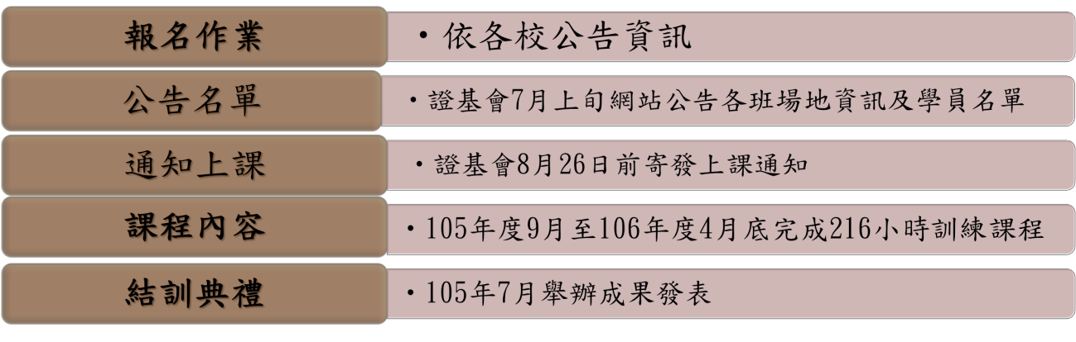

拾、核心開課學校負責人員

專班代號 | 核心開課學校 | 負責人員 | 專線電話 | 電子信箱
北一區 | 臺北大學 | 黃小姐 | 02-2357-5125 | jyh@sfi.org.tw
北二區 | 德明財經科技大學 | 邱先生 | 02-2357-5118 | John26@sfi.org.tw
北三區 | 致理科技大學 | 郭小姐 | 02-2357-5122 | jean@sfi.org.tw
北四區 | 中原大學 | 黃小姐 | 02-2357-5101 | leslie@sfi.org.tw
中一區 | 朝陽科技大學 | 謝先生 | 02-2357-5128 | andy@sfi.org.tw
中二區 | 東海大學 | 傅先生 | 02-2357-5108 | leofu1984@sfi.org.tw
中三區 | 虎尾科技大學 | 俞先生 | 02-2357-5103 | yuming@sfi.org.tw
南一區 | 南臺科技大學 | 張小姐 | 02-2357-5123 | yichun@sfi.org.tw
南二區 | 義守大學 | 葉小姐 | 02-2357-5121 | yang@sfi.org.tw
東一區 | 東華大學 | 李先生 | 02-2357-5105 | jack@sfi.org.tw

附錄 1

大專生金融就業公益專班

各縣市政府低收入戶、中低收入戶申請條件
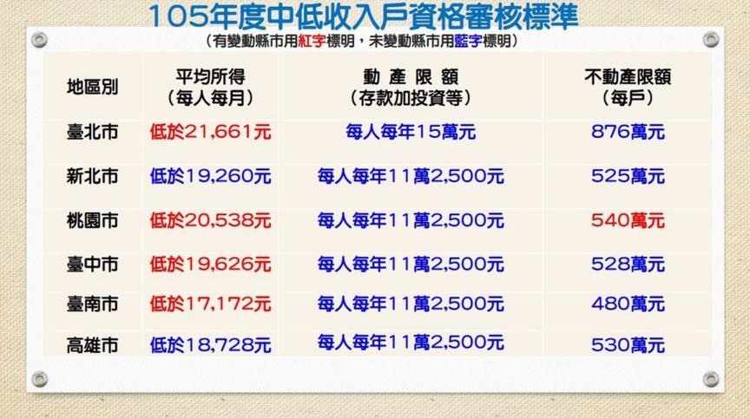
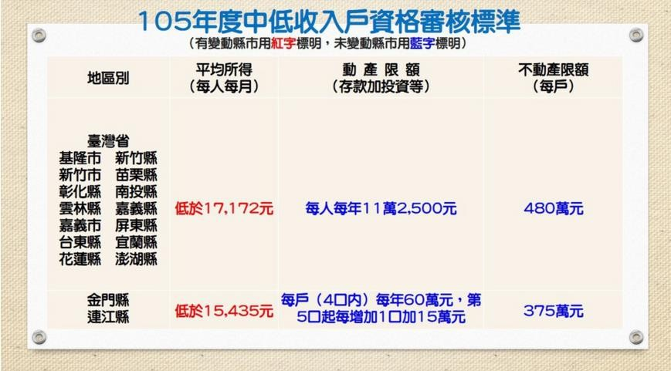

附錄 2

105 學年度「大專生金融就業公益專班」
報 名 表
※本表請詳實以正楷書寫，並交予就讀學校承辦窗口辦理。
上課地點  (請以阿拉伯數(如 1、2、3)標示 有意參加之前 3 所專班班別) |  | 臺北大學 德明科大 致理科大 中原大學  朝陽科大 東海大學 虎尾科大 南臺科大  義守大學 東華大學
姓 名 |  |  |  | 身分證字號
性別 | □男 □女 | 身分證正面影本黏貼處 |  |  |  |  |  |  | 黏 貼 二 吋 照 片
生日(民國年) | 年 月 日
聯絡電話
行動電話
E-mail |  |  |  |  |  |  |  |  | □原住民身份  □新住民身份
戶籍地址 | 縣(市) 區(鄉、市、鎮) 里(村) 鄰 路(街) 段 巷 弄 號 樓
通訊地址 | □□□(郵遞區號)
緊急聯絡人 |  | 電話 |  |  |  |  |  | 關係
符合條件  (請勾選) | □1：符合各縣市政府中低收入戶資格。  □2：家庭遭逢重大事故。  □3：家中負擔家計者因失業、失蹤或罹患重大疾病，無法工作。  □4：目前接受社福單位輔導、扶助或安置  □5：其他:  （1.勾選條件(1)或(4)者，應檢附中低收入戶或社會福利資格證明相關文件。  2.勾選 (2)、(3)或(5)者，應述明符合條件之理由，並檢附主修科系系主任簽章之推薦函，如附錄 4。）
目前就讀學 校名稱 | 學校名稱 |  | 科系名稱
已取得之金 融相關證照 | 證照名稱 |  | 測驗日期 |  |  |  |  | 證書字號
以下兩欄由就讀學校填寫
就讀學校 審查單位 |  |  |  |  | 審查人員  簽名

專班代號 | 核心開課學校 | 開課地點
北一區 | 臺北大學 | 台北市中山區民生東路三段 67 號
北二區 | 德明財經科技大學 | 台北市內湖區環山路一段 56 號
北三區 | 致理科技大學 | 新北市板橋區文化路 1 段 313 號
北四區 | 中原大學 | 桃園市中壢區中北路 200 號
中一區 | 朝陽科技大學 | 台中市霧峰區吉峰東路 168 號
中二區 | 東海大學 | 台中市西屯區台灣大道四段 1727 號
中三區 | 虎尾科技大學 | 雲林縣虎尾鎮文化路 64 號
南一區 | 南臺科技大學 | 台南市東區北門路二段 16 號
南二區 | 義守大學 | 高雄市前金區五福三路 21 號 7 樓
東一區 | 東華大學 | 花蓮縣壽豐鄉志學村大學路 2 段 1 號
※各校詳細上課地點及教室以本基金會開學前之上課通知電子信件為準。

附錄 3

105學年度「大專生金融就業公益專班」

學員報名須知
本人 申請參加臺灣集中保管結算所主辦之105學年度「大專生金融就業公益 專班」課程，期間為105年9月至106年6月，本人已充份知悉以下事項，並願遵守一切規 定： 一、本課程係為落實金融監督監督管理委員會培育大專生金融實務能力，強化大專生進
入金融職場職業競爭力開設。 二、參加本公益專班者，應為105學年度大學應屆畢業生(即106年6月畢業之大專學生)，
有志且規劃畢業後即從事金融服務業者。 三、恪遵本公益專班之一切規定，並不得做出有損主辦單位及合作學校校譽之情事。 四、本公益專班生活補助費發放標準係依課程期間學員出席狀況及平時測驗成績據以核
發，不得異議。 五、參加本公益專班者應按課程進度報名參加規劃之金融證照考試，並得依本公益專班
相關標準申請補助及獎勵。 六、課程期間如有任何不當之行為，本人將自負法律責任，承辦單位(證券暨期貨市場發
展基金會)並有權取消學員資格。 七、上課前應確實簽到，不可事後補簽。
八、課程期間如請假及曠課合計達30小時以上者，將不頒發結業證書及參與就業媒合。 九、同意課程期間及結業後，積極參與承辦單位舉辦之就業媒合等活動。 十、本同意書確為本人同意並親自簽名，如有假冒簽名者，願負一切法律責任。 十一、證基會將請您提供參與本專班及後續服務業務之執行而有必要之個人資料，在活
動辦理、活動提醒、緊急通知、報名確認必要範圍內由證基會利用之。您可透過網 站、電話及親臨本機構等方式行使個人資料保護法第三條當事人權利規定。
十二、若您對本專班有任何查詢事項，歡迎您請與各專班相關負責人聯繫，電話： (02)2393-1888，北區4校：分機125、118、121、101；中區3校：分機128、108、103； 南區2校：分機123、122以及東區1校：分機116。

就讀學校：
聯絡電話： 學員簽名： 日期:
科系：

※ 本同意書填妥後，請學員親筆簽名，於報名期間內將此表連同其他報名資料親自繳回 各校報名單位，否則視同放棄參加資格。

附錄 4

105 學年度「大專生金融就業公益專班」系主任推薦函

申請人姓名：

申請就讀學系：

申請推薦原因：

_

_

_

_

系主任 訪談紀錄
推薦人(簽章) |  | 服務單位及職稱
電話

填寫日期： 年 月 日

附錄 5

105 學年度「大專生金融就業公益專班」推薦學員名單
◎學校名稱：
◎推薦學生名單：(名額限制：符合招募對象資格者，若為原住民或新住民身分優先推薦)
序號 | 姓名 | 身分證字號 | 連絡電話 | 科系 | 上課地點 | 財務或其 他符合條 | 1.原住民身分  2.新住民身分
1 |  |  |  |  |  |  | 1. 2.
2 |  |  |  |  |  |  | 1. 2.
3 |  |  |  |  |  |  | 1. 2.
4 |  |  |  |  |  |  | 1. 2.
5 |  |  |  |  |  |  | 1. 2.
6 |  |  |  |  |  |  | 1. 2.
7 |  |  |  |  |  |  | 1. 2.
8 |  |  |  |  |  |  | 1. 2.
9 |  |  |  |  |  |  | 1. 2.
10 |  |  |  |  |  |  | 1. 2.
11 |  |  |  |  |  |  | 1. 2.
12 |  |  |  |  |  |  | 1. 2.
13 |  |  |  |  |  |  | 1. 2.
14 |  |  |  |  |  |  | 1. 2.
15 |  |  |  |  |  |  | 1. 2.
16 |  |  |  |  |  |  | 1. 2.
17 |  |  |  |  |  |  | 1. 2.
18 |  |  |  |  |  |  | 1. 2.
19 |  |  |  |  |  |  | 1. 2.
20 |  |  |  |  |  |  | 1. 2.
21 |  |  |  |  |  |  | 1. 2.
22 |  |  |  |  |  |  | 1. 2.
23 |  |  |  |  |  |  | 1. 2.
24 |  |  |  |  |  |  | 1. 2.
25 |  |  |  |  |  |  | 1. 2.
26 |  |  |  |  |  |  | 1. 2.
27 |  |  |  |  |  |  | 1. 2.

序號 | 姓名 | 身分證字號 | 連絡電話 | 科系 | 上課地點 | 財務或其 他符合條 | 1.原住民身分  2.新住民身分
28 |  |  |  |  |  |  | 1. 2.
29 |  |  |  |  |  |  | 1. 2.
30 |  |  |  |  |  |  | 1. 2.

(一)本班學員須符合以下資格條件：
1. 105 學年度大學應屆畢業生(即 106 年 6 月畢業之學生)。
2.最近一學期學業平均成績 65 分以上者。
3.最近一學期德行成績無曠課及懲處紀錄者。
4.財務或其他條件符合下列條件之一（請將學生勾選項目請填入下表）： (1) 符合中低收入戶或社會福利資格。
(2) 家庭遭受重大事故（含災害、經濟變故、人口傷亡等）。
(3) 家中負擔家計者因失業、失蹤或罹患重大疾病，無法工作。
(4) 目前接受社福單位輔導、扶助或安置。
(5) 其他足以證明需要財務協助。 備註：符合以上招募對象資格者，若為原住民或新住民身分優先推薦
(二)敬請學校服務窗口協助填寫具表格，併同檢核表、各報名學員「報名表」及「學員報 名須知」以及「財務及其他符合條件證明文件」，統一於 5 月 30 日前以掛號郵寄至本 基金會人才培訓中心收（信封外標註：105 學年度大專金融就業公益專班，100 台北 市南海路 3 號 4 樓）。

附錄 6

105學年度「大專生金融就業公益專班」檢核表

填表學校： 行政部門：

填表人： 連絡電話：

檢附文件(敬請查核後打 標示)
□ 105學年度「大專生金融就業公益專班」推薦學員名單

□ 105學年度「大專生金融就業公益專班」報名表

□ 105學年度「大專生金融就業公益專班」學員報名須知

□ 105學年度「大專生金融就業公益專班」財務及其他符合條件 證明文件

如有任何查詢事項，敬請連結本專班網頁說明或洽詢電話：(02)2393-1888，北區4 校：分機125、118、121、101；中區3校：分機128、108、103；南區2校：分機123、122 以及東區1校：分機116。

